|  |
| --- |
| Муниципальное казенное учреждение культуры |
| «Дом культуры села Гофицкого» |
|  |
| ПРИКАЗ  от 07.11.2022 г № 49  с. Гофицкое |

О правилах продажи билетов, реализованных в рамках программы «Пушкинская карта»

В соответствии ст. 52.1 Закона Российской Федерации от 09.10.1992 г. № 3612-1 «Основы законодательства Российской Федерации о культуре», постановлением Правительства Российской Федерации от 08.09.2021 № 1521 «О социальной поддержке молодежи в возрасте от 14 до 22 лет для повышения доступности организаций культуры» в целях повышения качества и эффективности услуг, предоставляемых МКУК "ДК с. Гофицкого», реализации права молодежи на удовлетворение дополнительных потребностей в сфере культуры, улучшения организации досуга жителей сельского поселения

ПРИКАЗЫВАЮ:

1. Утвердить:
   1. Правила продажи билетов, реализованных в рамках программы «Пушкинская карта» (Приложение № 1)

1.2. Образец электронного билета (Приложение № 2)

2. Ответственному за оформление стендов учреждения разместить информацию о правилах продажи и возврата билетов в рамках программы «Пушкинская карта» на информационном стенде МКУК «ДК с.Гофицкого»

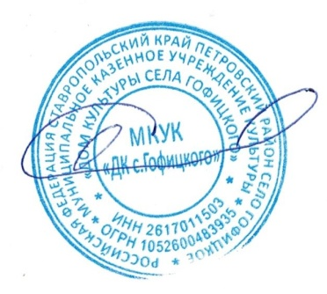3. Ответственному за ведение сайта учреждения Афанасьеву А.В., разместить информацию о приобретении билетов по «Пушкинской карте» на сайте МКУК «ДК с. Гофицкого».

4. Контроль за исполнением приказа оставляю за собой.

|  |  |  |
| --- | --- | --- |
| Директор МКУК «ДК с. Гофицкого» |  | О.А.Синельникова |